|  |  |
| --- | --- |
| http://www.ufc.br/images/_images/a_universidade/identidade_visual/brasao/brasao2_vertical_monocromatico_300dpi.png | **Universidade Federal do Ceará**  **Campus Fortaleza**  **Centro de Ciências Exatas / UFC Virtual**  **Mestrado e Doutorado em Ciência da Computação**  **Sistemas e Mídias Digitais** |

Disciplina: Redes de Computadores

Professor: Windson Viana

DNS

1-Introdução

“O Domain Name System (DNS) é um sistema de gerenciamento de nomes hierárquico e distribuído para computadores, serviços ou qualquer recurso conectado à Internet ou numa rede privada. Baseia-se em nomes hierárquicos e permite a inscrição de vários dados digitados além do nome do host e seu IP. Em virtude do banco de dados de DNS ser distribuído, seu tamanho é ilimitado e o desempenho não se degrada muito quando se adiciona mais servidores. Este tipo de servidor usa como porta padrão a 53.”

Tentando traduzir tudo isso para nós, DNS é um serviço destinado a “traduzir” nomes de sites para endereços IPs. Para um humano, é bem mais fácil lembrar de “google.com.br” do que 187.18.184.57.

A quantidade absurda de websites na década de 90 intensificou ainda mais essa necessidade de lembrar nomes de sites ao invés do seu IP, com isso aumentou ainda mais a importância do serviço DNS. O mais surpreendente de tudo isso é que o DNS ainda consegue fazer todo esse processo em milésimos de segundo mesmo numa escala global não antes imaginada, você irá aprender agora como isso acontece.

2- Sugestões de estudo

Leitura da seção de DNS do capítulo 2 do livro do Kurose

3- Vídeos

|  |  |
| --- | --- |
| Conteúdo | Links |
| O que é o DNS? | <https://www.youtube.com/watch?v=ACGuo26MswI> ~ 7 minutos  <https://www.youtube.com/watch?v=DSSUwpZmX7A> ~ 4 minutos <https://www.youtube.com/watch?v=eSrC-7yeF7c> ~ 7 minutos (em inglês) <https://www.youtube.com/watch?v=TcN1H7ZZT9I> ~ 3 minutos (português de Portugal) |
| A importância do DNS | <https://www.youtube.com/watch?v=epWv0-eqRMw> ~ 9 minutos |
| WHOIS | <https://www.youtube.com/watch?v=3uVS09_gFjk> v ~ 2 minutos |
| Cache DNS | <https://www.youtube.com/watch?v=OeV8_f31_7Y> ~ 4 minutos |
| Registros MX | <https://www.youtube.com/watch?v=aWWZ85UAsCg> ~ 4 minutos (em inglês) |
| DNSSEC | <https://www.youtube.com/watch?v=_8M_vuFcdZU> ~17 minutos (em inglês)  <https://www.youtube.com/watch?v=0f7IsWeCy9k> ~ 4 minutos (em inglês - sem som) |

3 – Quizzes e Atividade Avaliativa ()

Agora que você sabe a utilidade do DNS, vamos ver como ele é detalhadamente e praticar!

Vamos praticar sobre esses conceitos usando o NSLookup. O Nslookup[1] é um software que pode ser acessado por browser ou instalado em um computador e acessado pelo command prompt, ele tem como função primária verificar as informações do DNS de um domínio especificado.

Caso você não disponha de um computador pode acessar as versões Web ou mesmo baixar aplicativos como o Whois & DNS Lookup da Xprice[2]

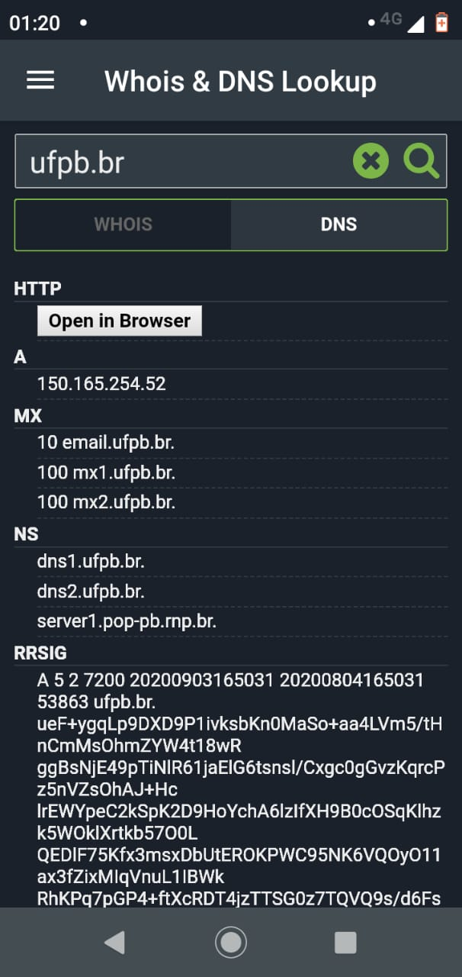

**A tarefa desse roteiro se encontra no seguinte formulário**: <https://forms.gle/8DBSoWSpK3VPQ2bWA>

1. <https://docs.microsoft.com/en-us/windows-server/administration/windows-commands/nslookup>
2. <https://play.google.com/store/apps/details?id=com.xsprice.nettools>